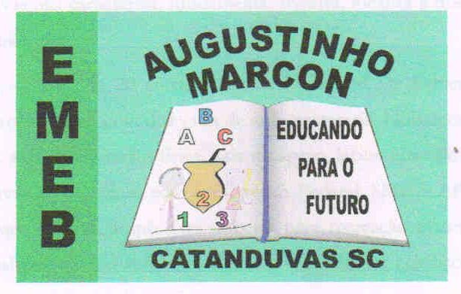
Escola Municipal de Educação Básica Augustinho Marcon. Catanduvas, Junho de 2021.
Diretora: Tatiana Bittencourt Menegat.
Assessora Técnica Pedagógica: Maristela Apª. Borella Baraúna. Assessora Técnica Administrativa: Margarete Petter Dutra.
Professor: Luan Disciplina: Música Turma: 3ºano

Ritmo

Nesta sequência vamos aprender um pouco mais sobre ritmo e coordenação motora.

Seja criativo e utilize o que você tem em casa.

Veja o vídeo e faça os movimentos com o corpo, memorizando, e prestando atenção no ritmo.

https://youtu.be/dEGaZ1_3WNw

Qualquer dúvida, chame o professor.

Divirta-se!

